TAMAÑO RELATIVO DE LOS POLLOS DE CIGÜEÑA (C. Ciconia) según F. Bernis
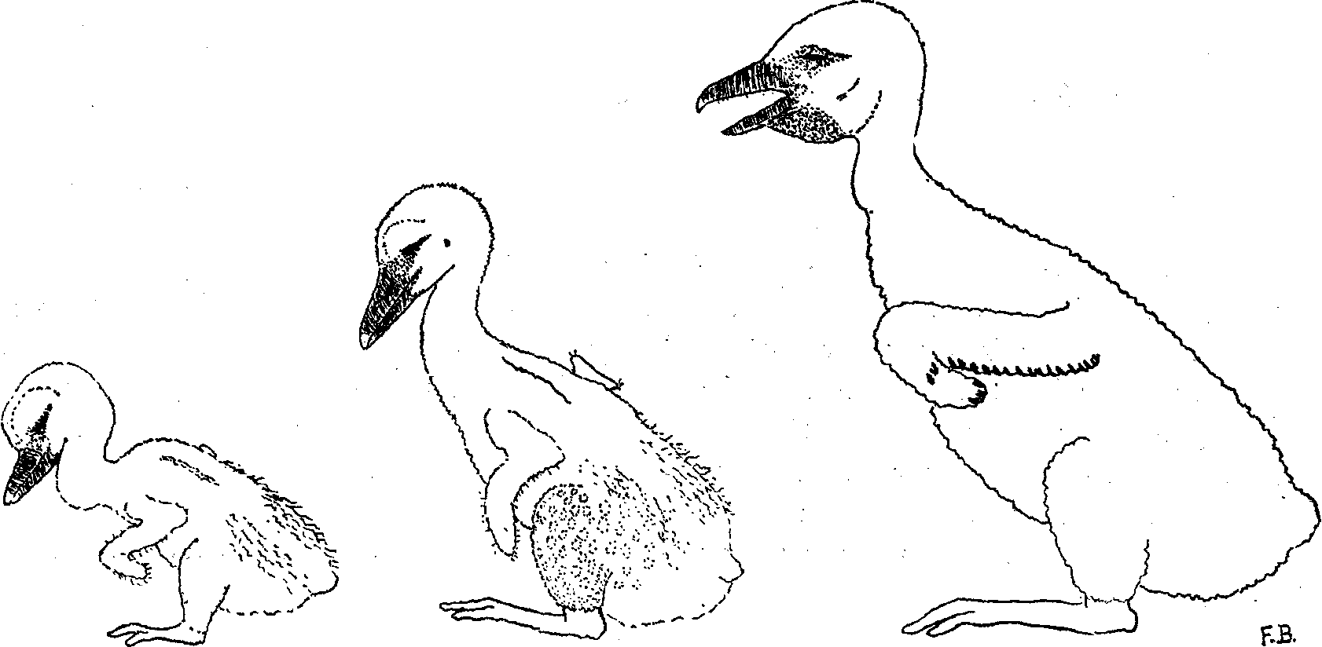
POLLOS CHICOS Edad de <1 a 10 días
Revestidos de plumón blanco grisáceo, ralo y cortito. Sólo al final del periodo despuntan apenas la
remiges a modo de hilera de puntos negros.
Pico negro con punta blanco-sucio. Pies rosa carneo. La cara aparece "suda" a causa del tono negruzco
de la piel en torno a los ojos, bridas y mentón, áreas que seguirán peladas y negruzcas en edades
siguientes.
Pasan mucho tiempo echados sobre su vientre, pero también erguidos sobre los talones. A menudo
cobijados por un adulto echado (parece que todavía incuba), y siempre hay en adulto en el nido.
Tamaño: codorniz/tórtola

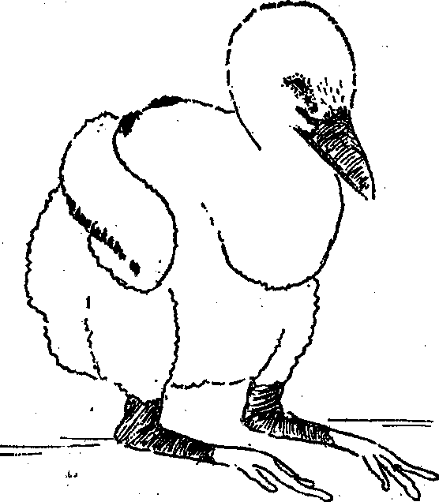

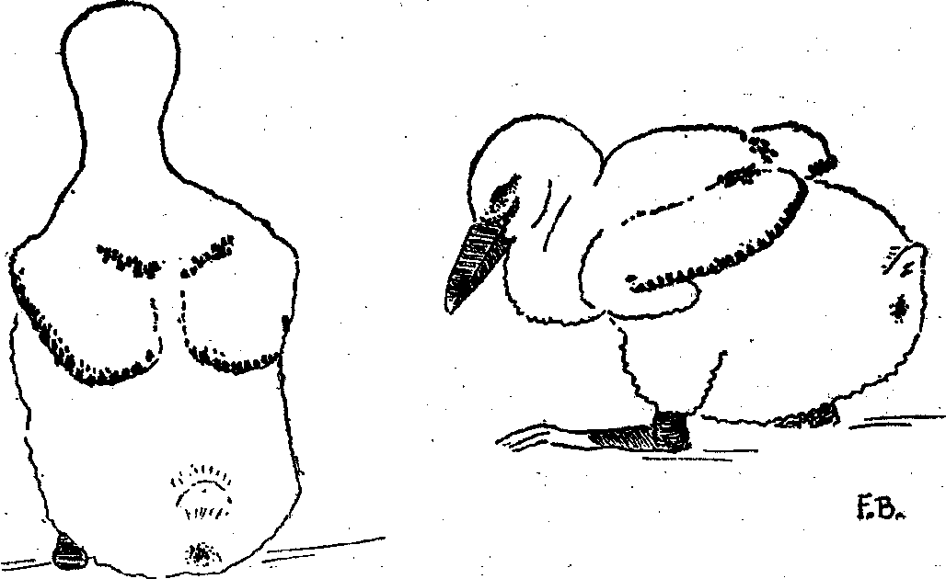

POLLOS MEDIANO-CHICOS Edad 11 a20 días
Revestidos de plumón blanco más o menos denso. Remiges y escapulares despuntadas, pero las mayores sin rebasar de los 20mm (en cada ejemplar las escapulares suelen ser lo más largo). En rigor, cada pluma consta de cañón azulado y bandera negra; es la bandera lo que despunta, sin llegar a rebasar los 10mm (aprox.) en esta fase. En los ejemplares más creados ya se ve también la fila de supracobertoras alares-mayores despuntadas, que son negras, igual que las remiges. Pico negro con puntas claras (amarillo cuerno). Los pies adquieren color amarillento-anranjado mate, con variado entreverado de gris o negruzco; a veces este irregular diseño es muy diferente en las dos patas del mismo individuo. El iris es ya de color pardo-café a esta temprana edad.

Pasan la mayor parte del tiempo sentados sobre sus talones. A veces son cobijados por el adulto, el cual permanece también buenos ratos de pie en el nido, junto a sus pollos, que todavía tampoco deja solos a esta edad. Tamaño: paloma
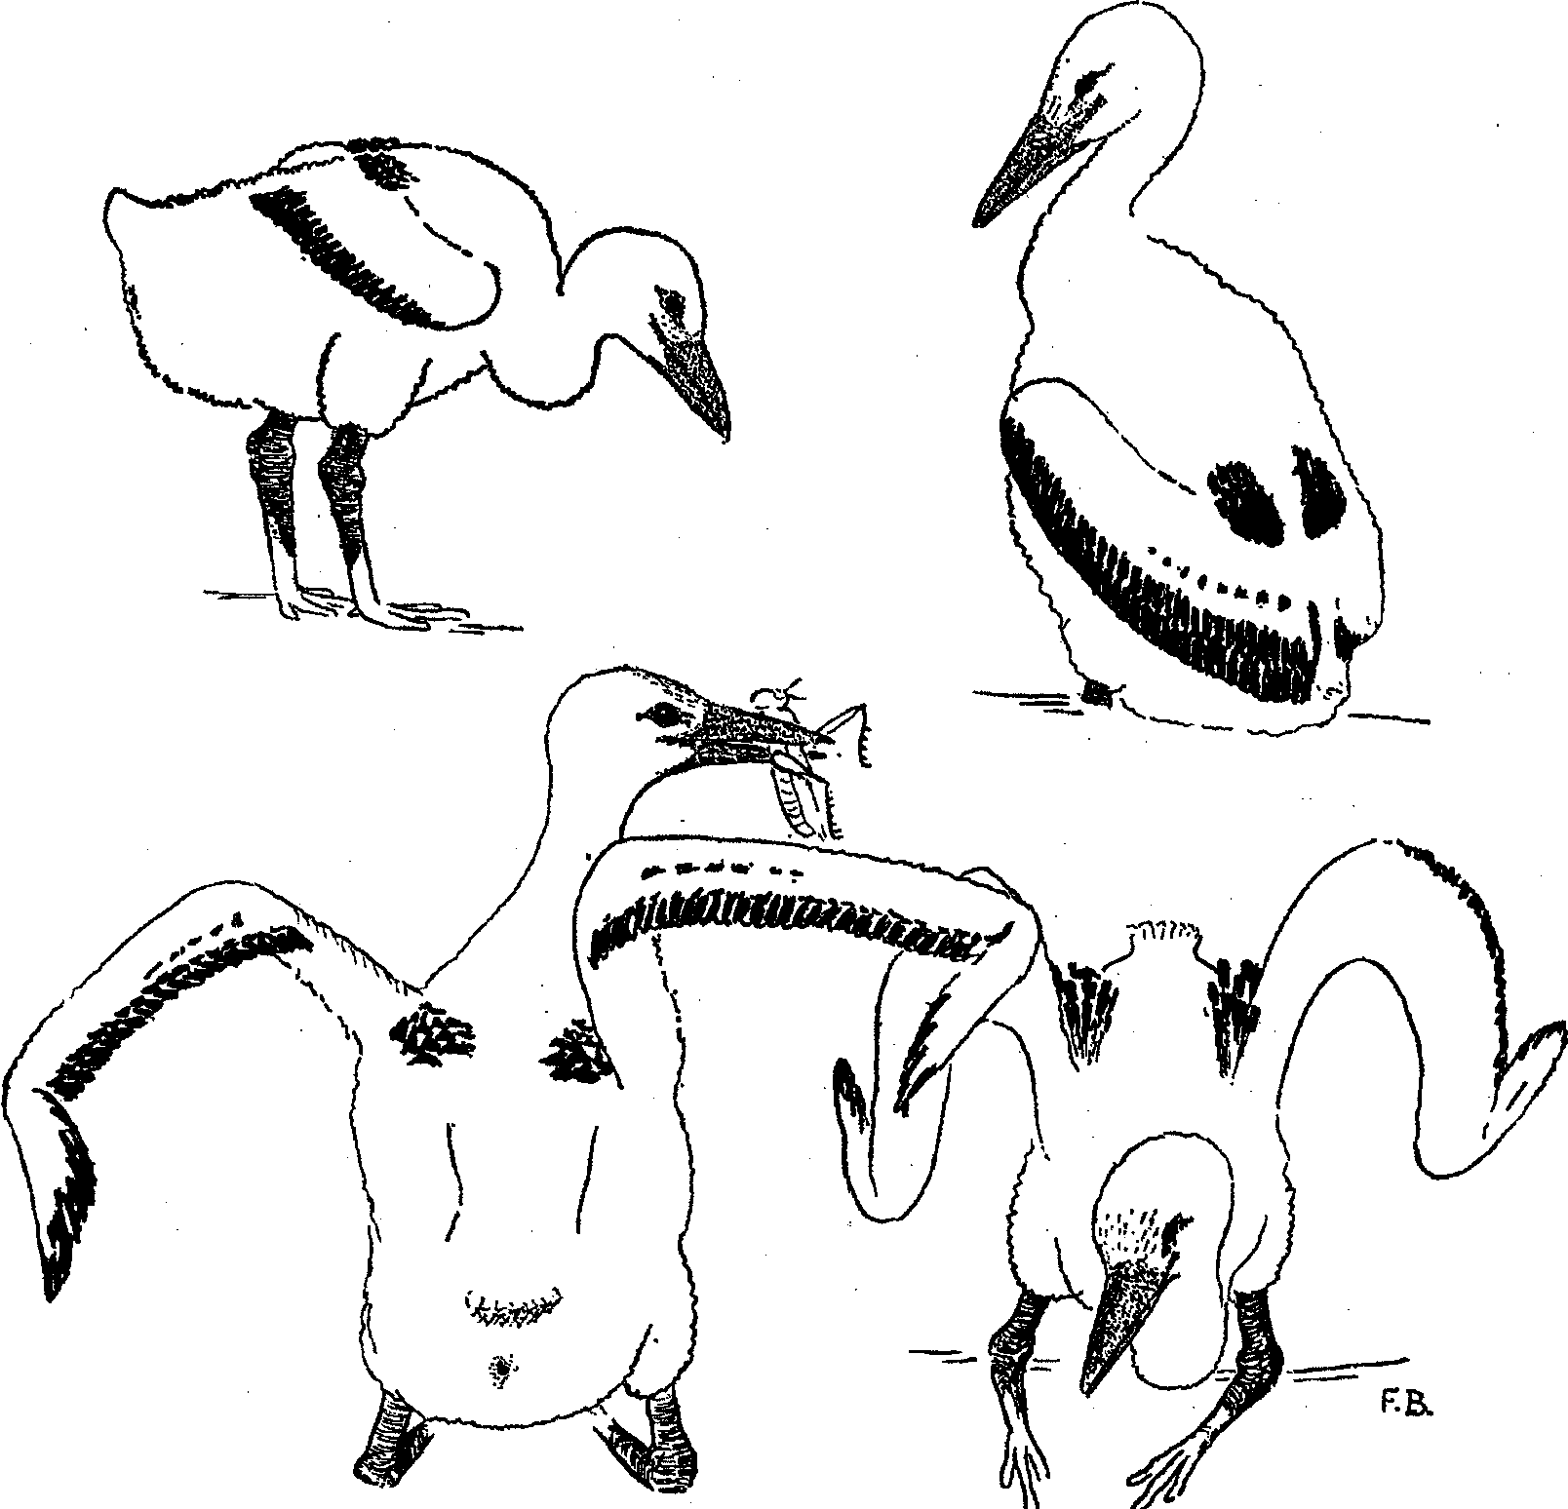
POLLOS MEDIANOS Edad 21 a 33 días
Cuerpo con revestimiento general de plumón blanco y denso, que otorga aspecto algodonoso limpio;
queda la apterila ventral más o menos al descubierto, exhibiéndose aquí la piel desnuda de tono
amarillento. Poco a poco despuntan las blancas plumas del occipucio, cara y laterales del dorso, así como
las del aspecto dorsal de las alas (supracobertoras medianas y menores)
Remiges y supracobertoras-alares-mayores forman una franja negra llamativa, en contraste con el niveo
plumaje restante. Mirando las alas por su cara inferior, son patentes los cañones azulados, que llegan a
alcanzar ahora2-5cm de longitud. Las banderas negras de remiges y supracobertoras-alares mayores, a
pleno crecimiento, se ven salidas de los cañones, pero sin que las banderas (ahora apinceladas)
sobrepasen los 2-6 cm de longitud, siendo máximas las banderas de las escapulares.
Cola despuntada, pero no apreciable a distancia, debido a que no rebasa de 1-3 cm y a que sus plumas
rectrices tienen banderas blancas y cañones rosados.
Pico negro, con sólo las purrtitas amarillentas. Las áreas calvas negruzcas de los ojos y del mentón
contrastan con la general blancura del plumón. Pies con una variable combinación de áreas negruzca y
áreas amarillo-anaranjadas, pero con propensión a que lo negruzco predomine en la parte proximal del
tarso, y lo amarillento en los dedos y parte distal del tarso.
Pasan mucho tiempo erguidos sobre sus talones y algunas veces se ponen pasajeramente de pie, por
ejemplo, al defecar. Ya no son cobijados por los padres, a no ser que enfríe o llueva. Suele haber algún
adulto en el nido, pero también pasan ahora los pollos sus buenos ratos solos.
Tamaño: gallina
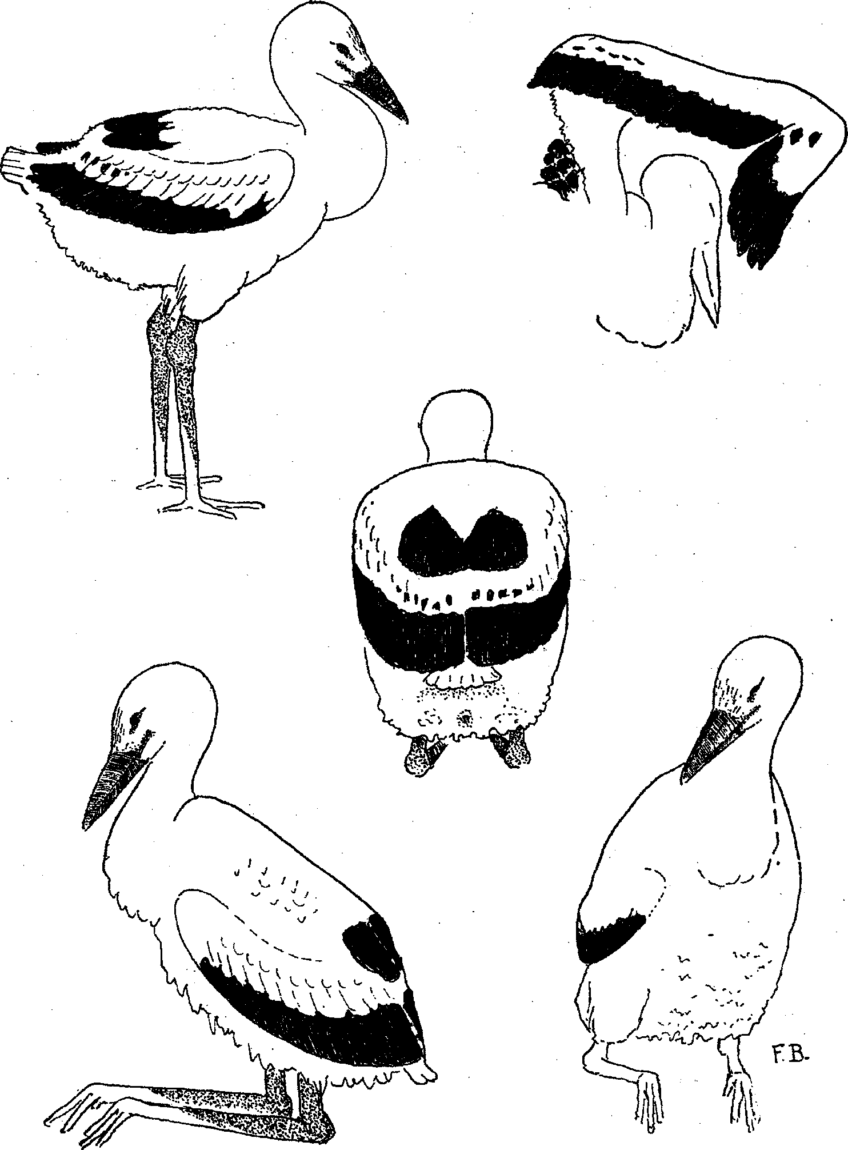
POLLOS MEDIANO GRANDES Edad 34 a 45 días
Plumaje con variable equilibrio entre plumas y plumón, de modo que va desapareciendo el aspecto algodonoso y se van extendiendo los mantos de pluma. Las rémiges y supracobertoras-alares-mayores forman una banda negra continua de dos o varios centímetros de anchura, pero el ala dista aún de adquirir un contorno típico. Las plumas escapulares forman un área doble muy llamativa sobre el dorso.Cola un poco más crecida que en el grado anterior. Alternan ratos de pie con ratos sobre talones. Abren y estiran las alas, pero no baten en ejercitación. Siguen siendo totalmente nidfcolos, pero los adultos están ausentes del nido por largos tiempos. Tamaño: gallina grande o pava
POLLOS GRANDECITOS Edad 46 a 56/59 días

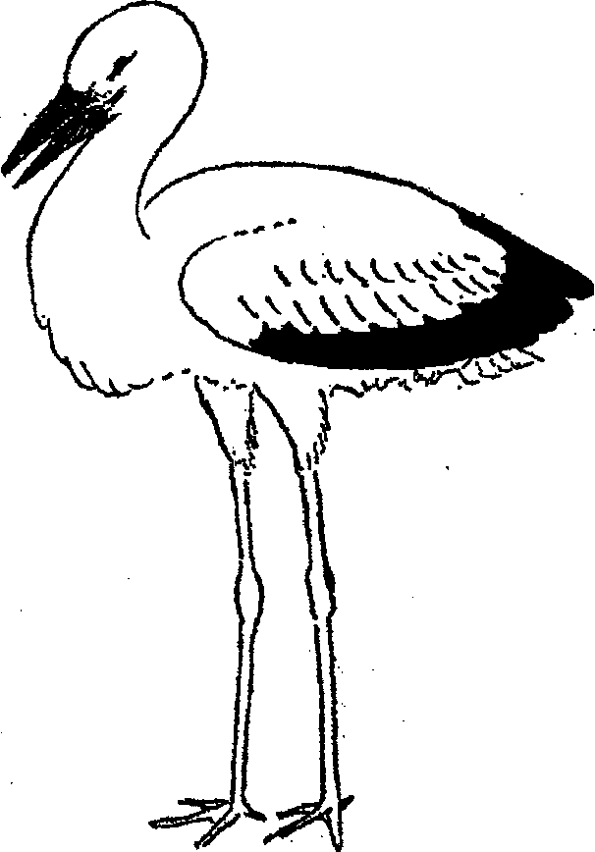

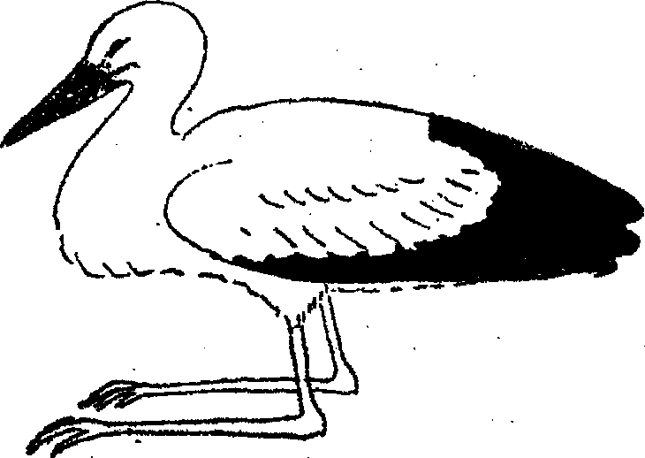

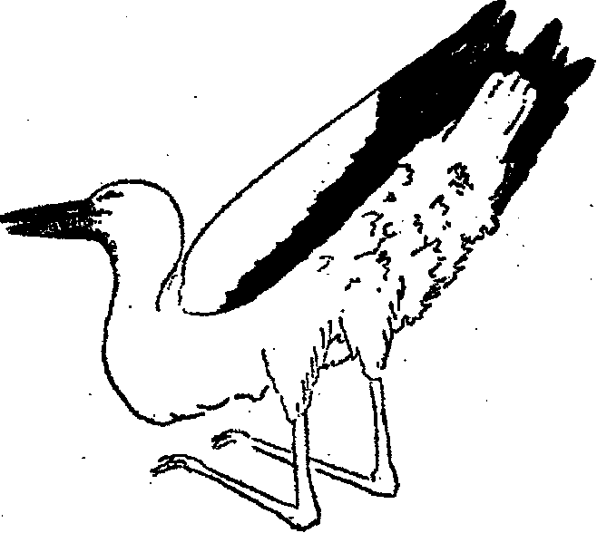

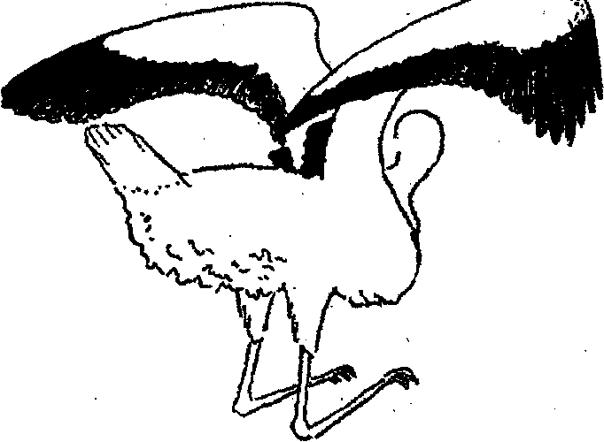

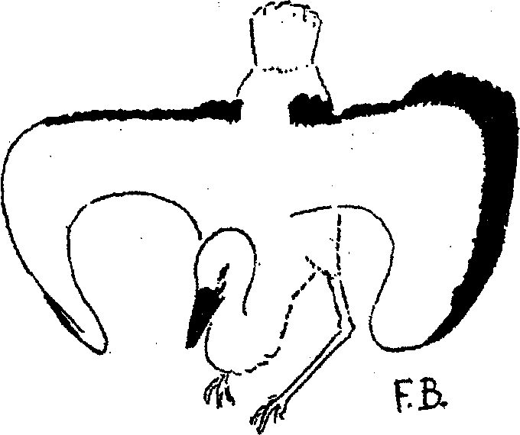

Domina el revestimiento general de plumas, aunque todavía hay una banda de plumón en la zona lumbar e hijares (partes donde es algodonoso pero muy esponjado) y también persiste variable cantidad de plumón ralo en la cara inferior de las alas. En el vientre se entreveran las plumas con el plumón. Remiges bastante crecidas, aún en pleno crecimiento. El ala adopta un contorno típico. Al comienzo de esta fase, las banderas de las plumas negras escapulares pueden alcanzar ya 10-12 cm de longitud y 3-5 cm de anchura. Siguen muy patentes los cañones azules de remiges y supracobertoras mayores, cañones que alcanzan 8-10 cm de largo, o más.

Cola visible incluso a distancia, con rectrices que rebasan los 4-6 cm de longitud.
Pico negro con puntas amarillentas, ya larguito, aunque mucho más corto que el de los adultos. Al final de
este periodo pueden aparecer áreas claras en la base del pico (áreas pardo-rojizas) y a veces también
una línea clara similar que sigue el canto del culmen. Los pies pierden total o parcialmente sus anteriores
áreas negras, y adquieren tono general pardo- amarillento o marillento-anaranjado, conservando el tarso
variables áreas agrisadas.
Invierten la mayoría del tiempo de pie, aunque al momento de ser cebados por el adulto, se sientan sobre
los talones. A ratos saltan y baten las alas, pero no salen del nido.

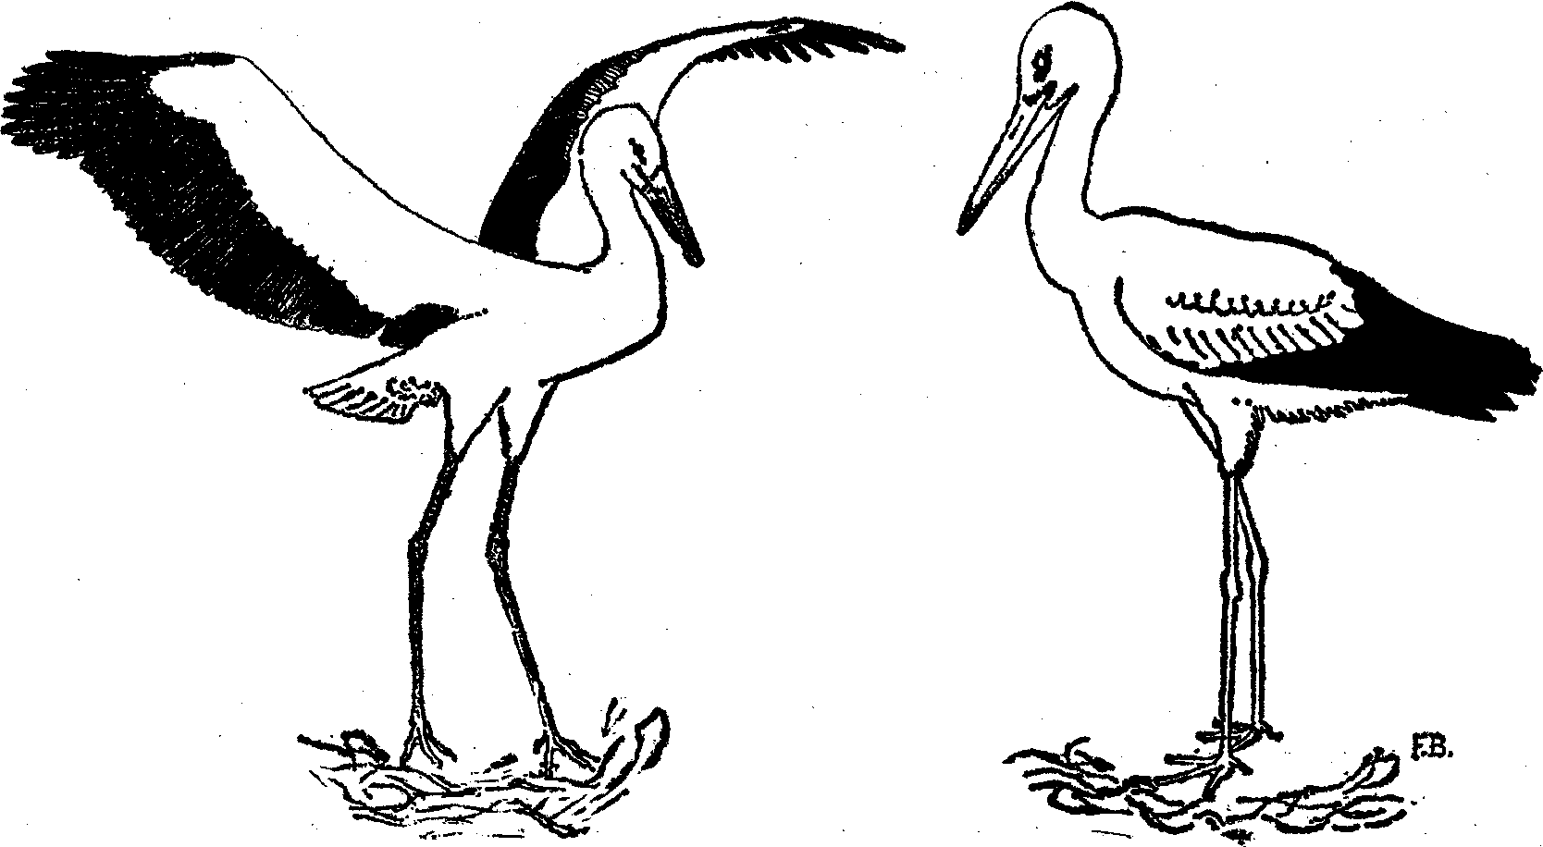

POLLOS GRANDES
&-ís^
sssk^
^^-a»?' ^^-
Edad >56/60 días

Emplumado total, con alas en desarrollo culminante. Las supracobertoras-alares-mayores, en vez de
totalmente negras como en adultos, exhiben ahora con frecuencia en parte del ala tonos agrisados.
Los picos, aunque largos, no lo son tanto como en los adultos y a diferencia del color escarlata vivo de
estos, el pico de los pollos grandes y jóvenes recién volanderos, adquiere tono pardo-rojizo o rojo algo
sombrío, color que se va extendiendo desde la base hada el ápice.
Pies rojo parduzco, conservando en un principio variable cantidad de amarillento.
Movilidad y actividad en aumento. A menudo se salen del nido y recorren a pasos sus alrededores. Al
principio baten mucho las alas y se elevan momentáneamente sobre el propio nido, pero después se
lanzan a volar francamente, y realizan pequeñas excursiones con idas y regresos.
El periodo nidícola total es muy variable según nidos y pollos. Entre 60 y 90 días.

